Нам здесь всё интересно!
В конце января в музее побывали дети 4-5 классов из Унже-Павинской основной школы в сопровождении педагога Татьяны Ивановны Максимовой.
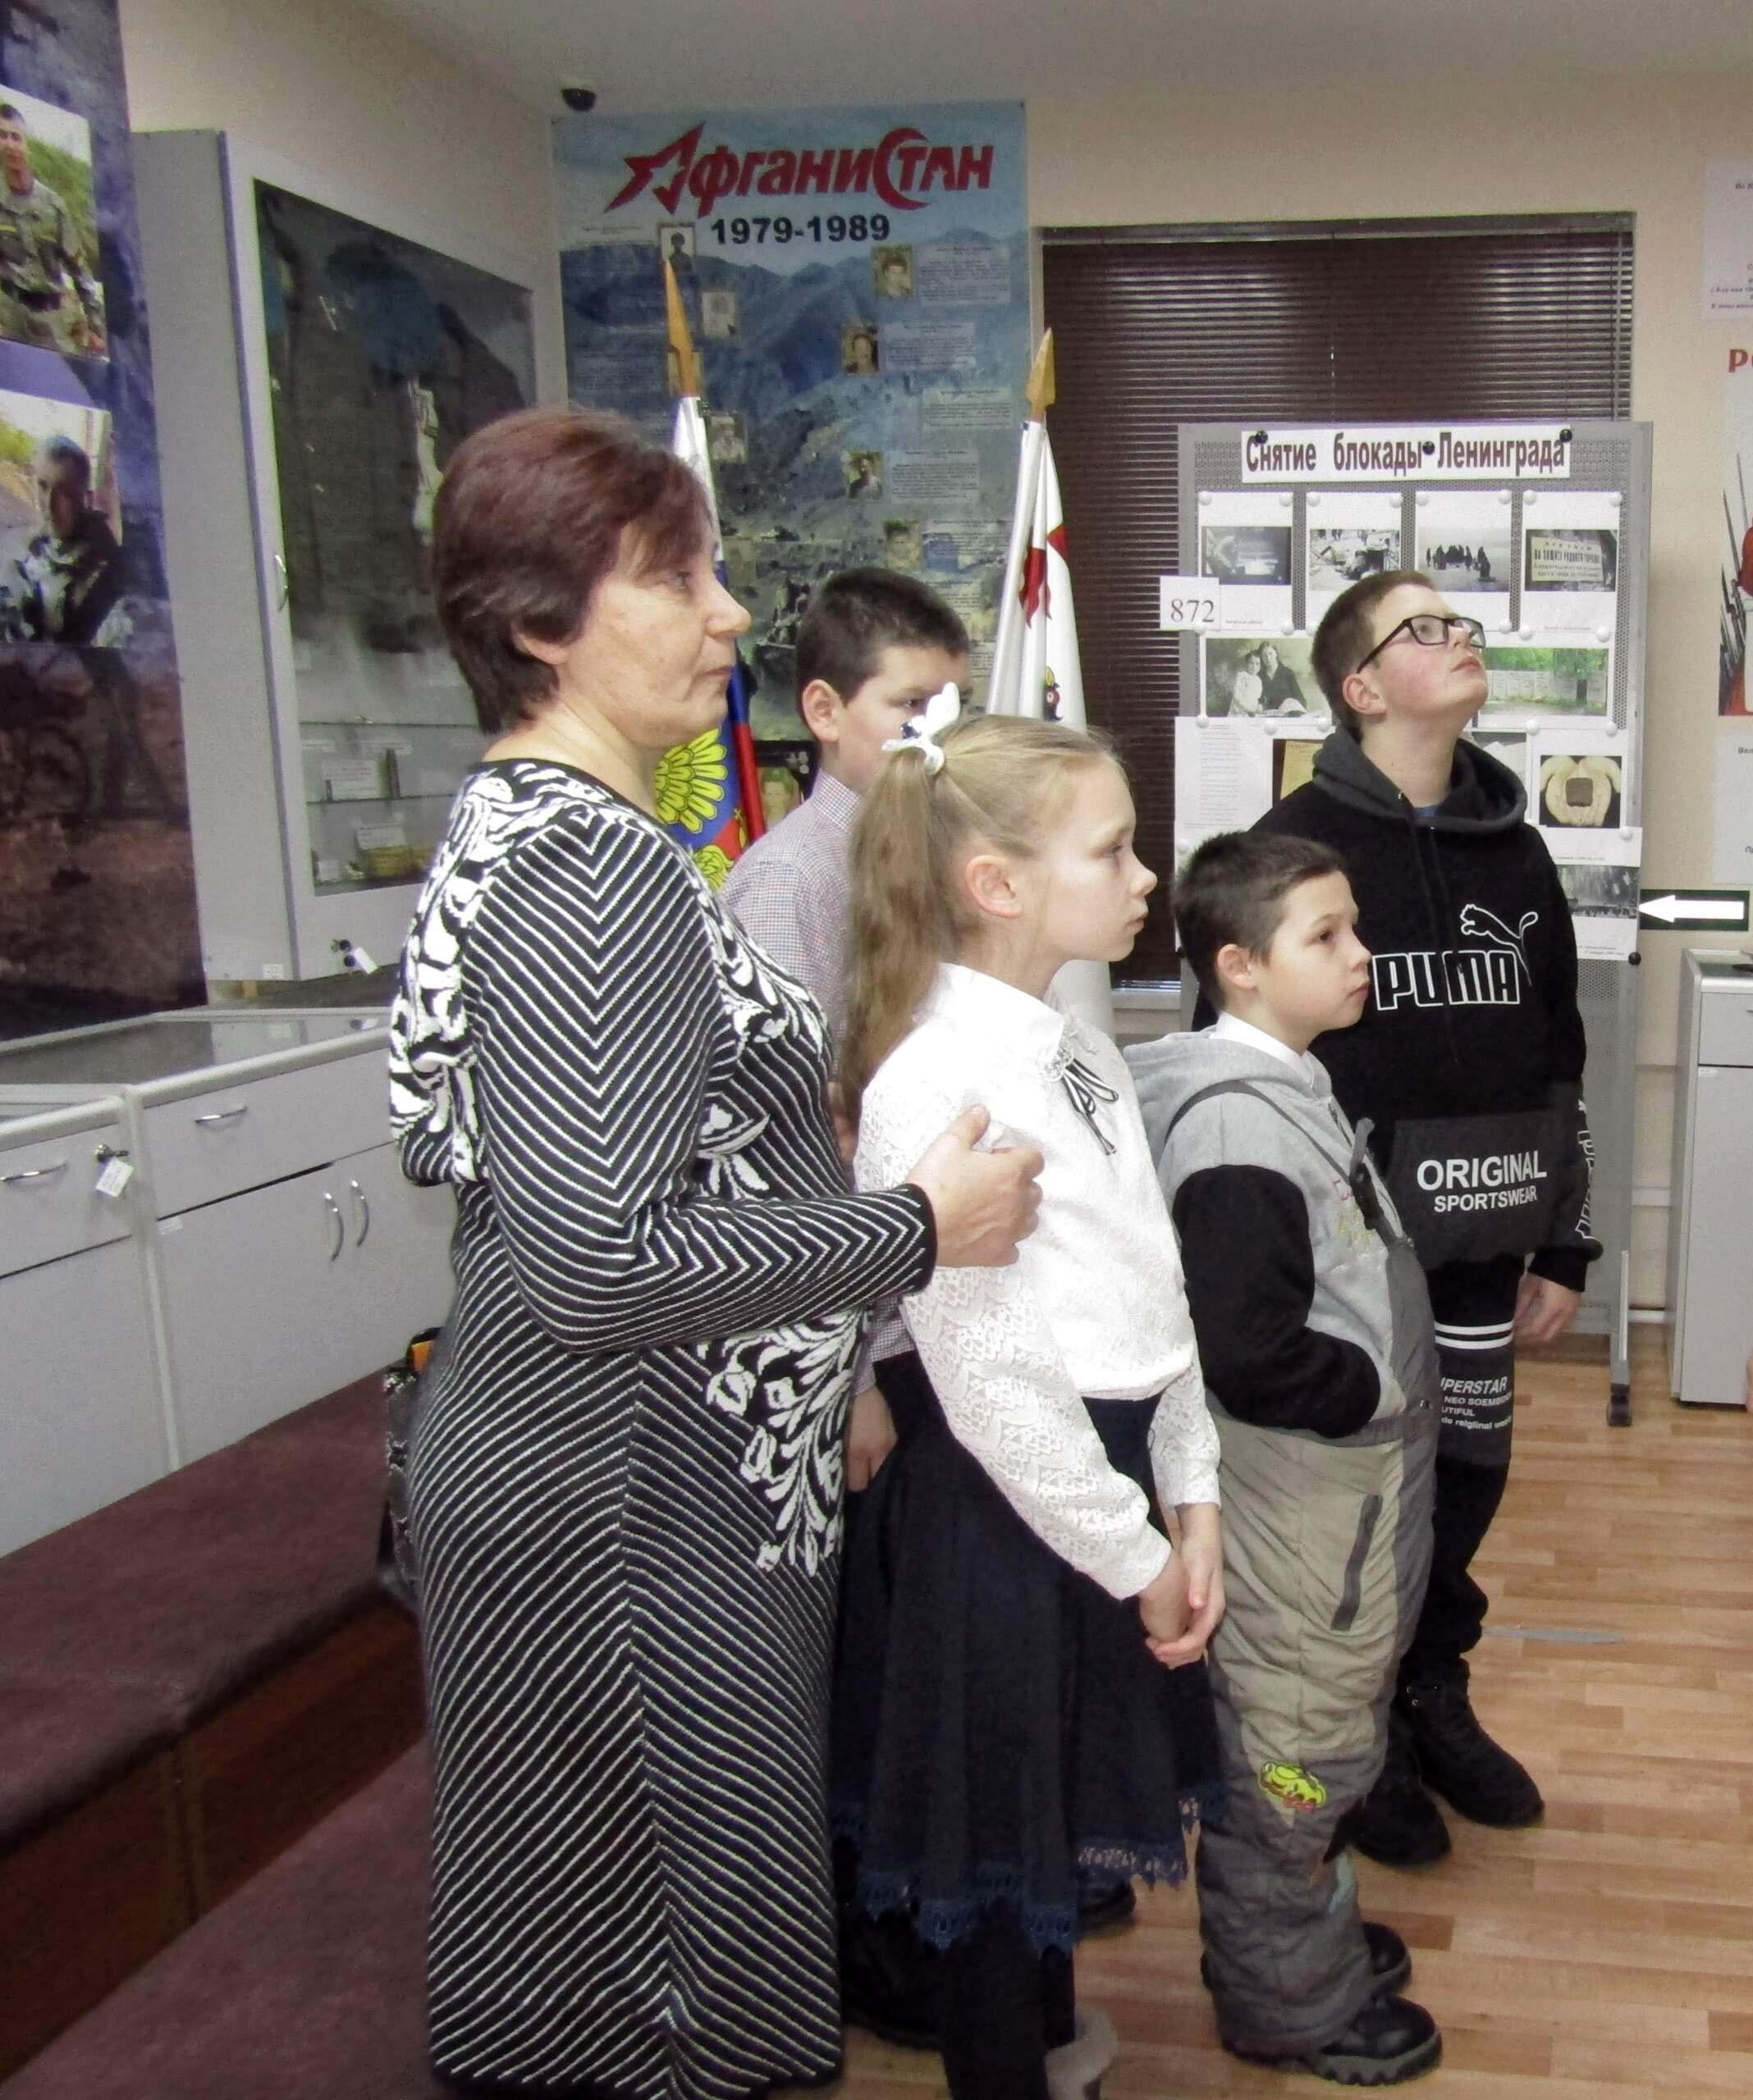
Двое из ребят были в музее впервые. Детям здесь было всё интересно: на Стене памяти, посвящённой участникам Великой Отечественной войны, они узнали фотографии и фамилии своих земляков, героически защищавших нашу Родину от фашистов. Радует, что дети знают своих героев.
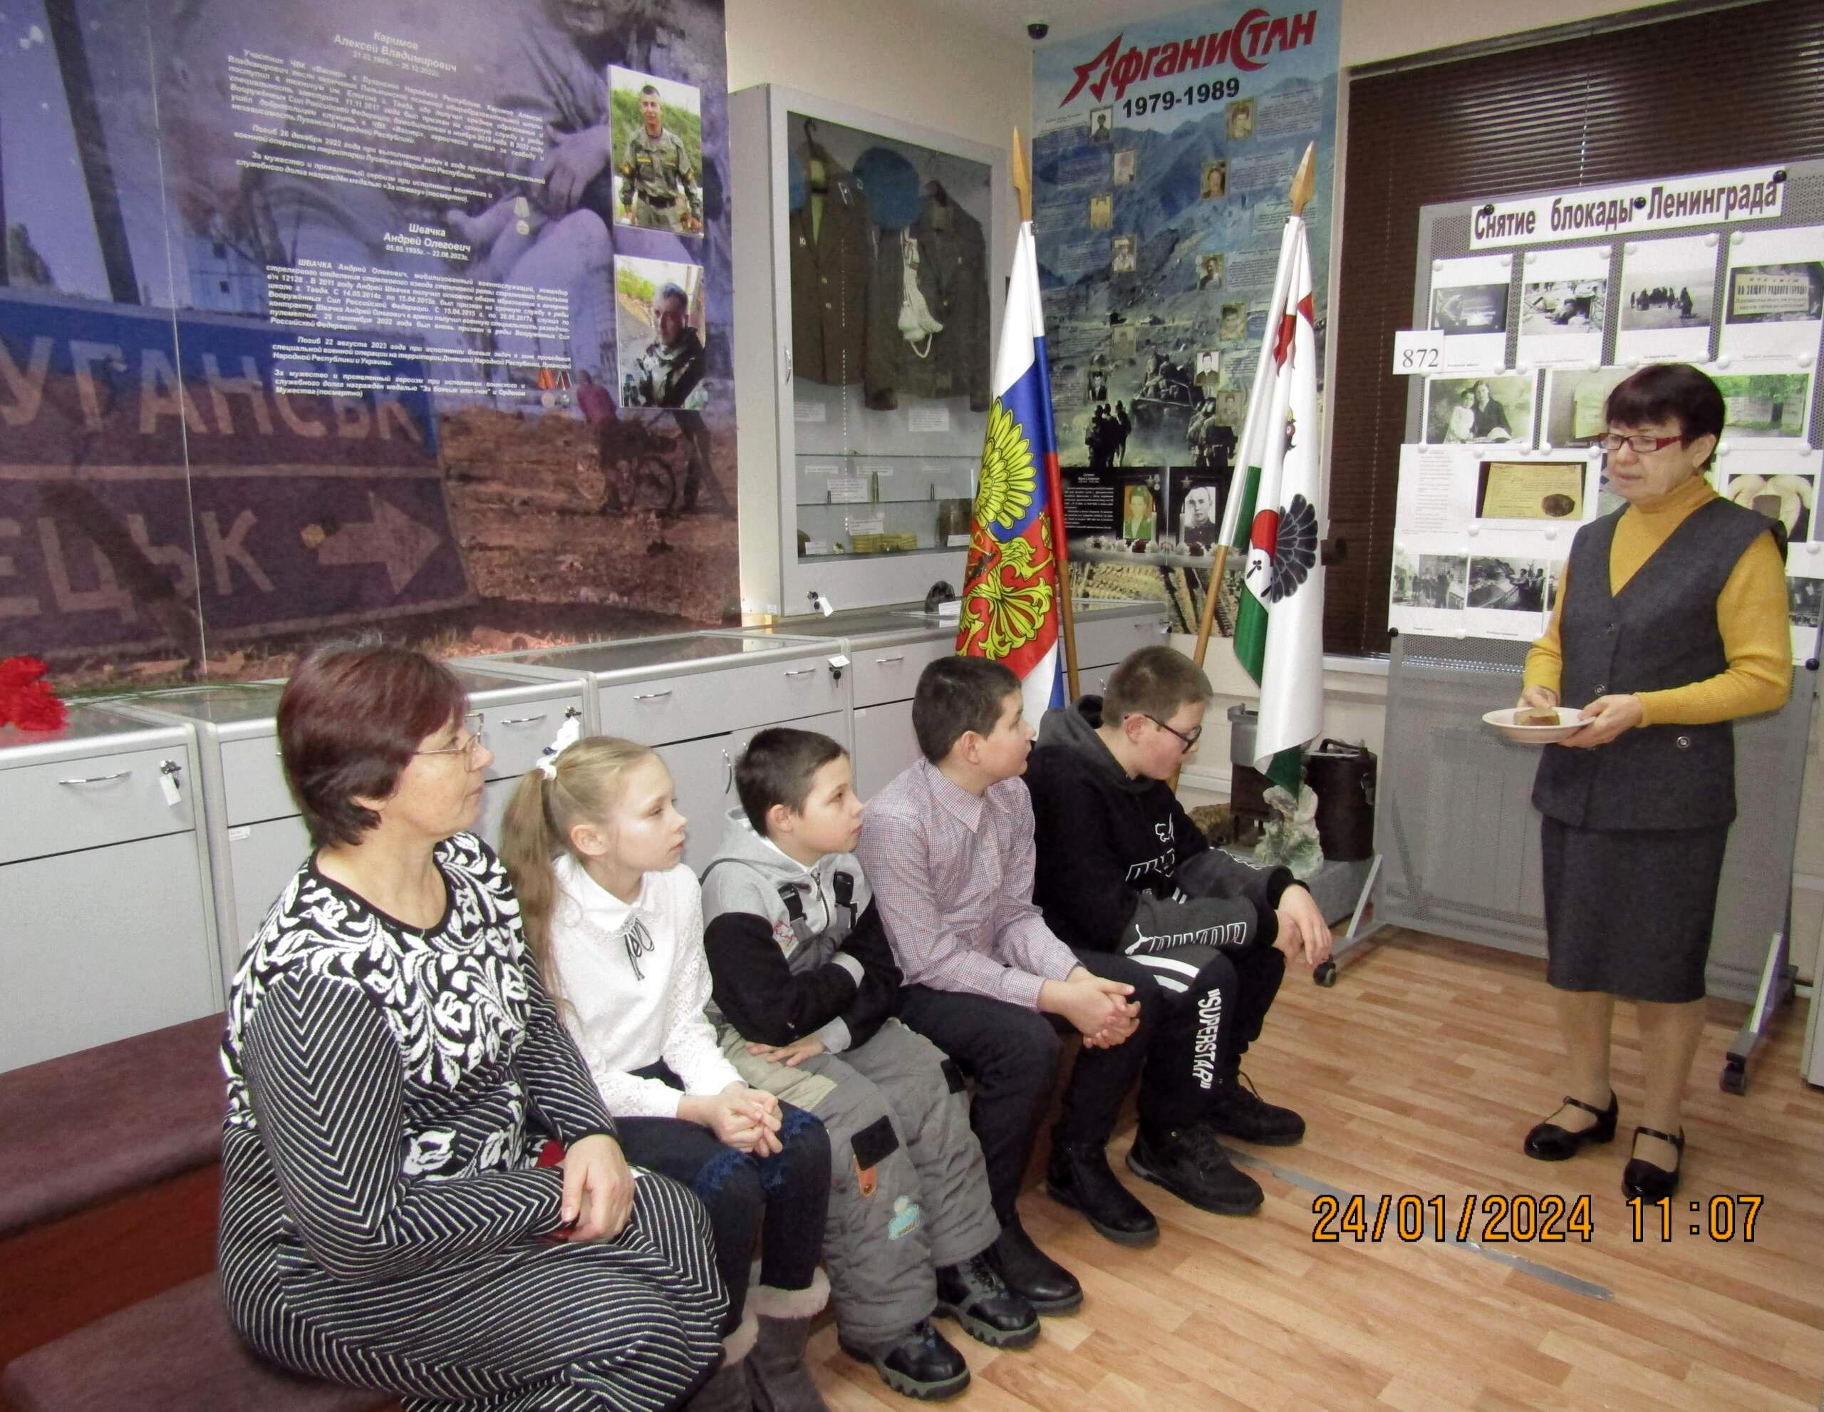
Особое внимание на экскурсии было уделено теме: "Снятие блокады Ленинграда".
Кусочек блокадного хлеба весом 125 граммов - это была норма для детей в сутки в ноябре-декабре 1941 года .
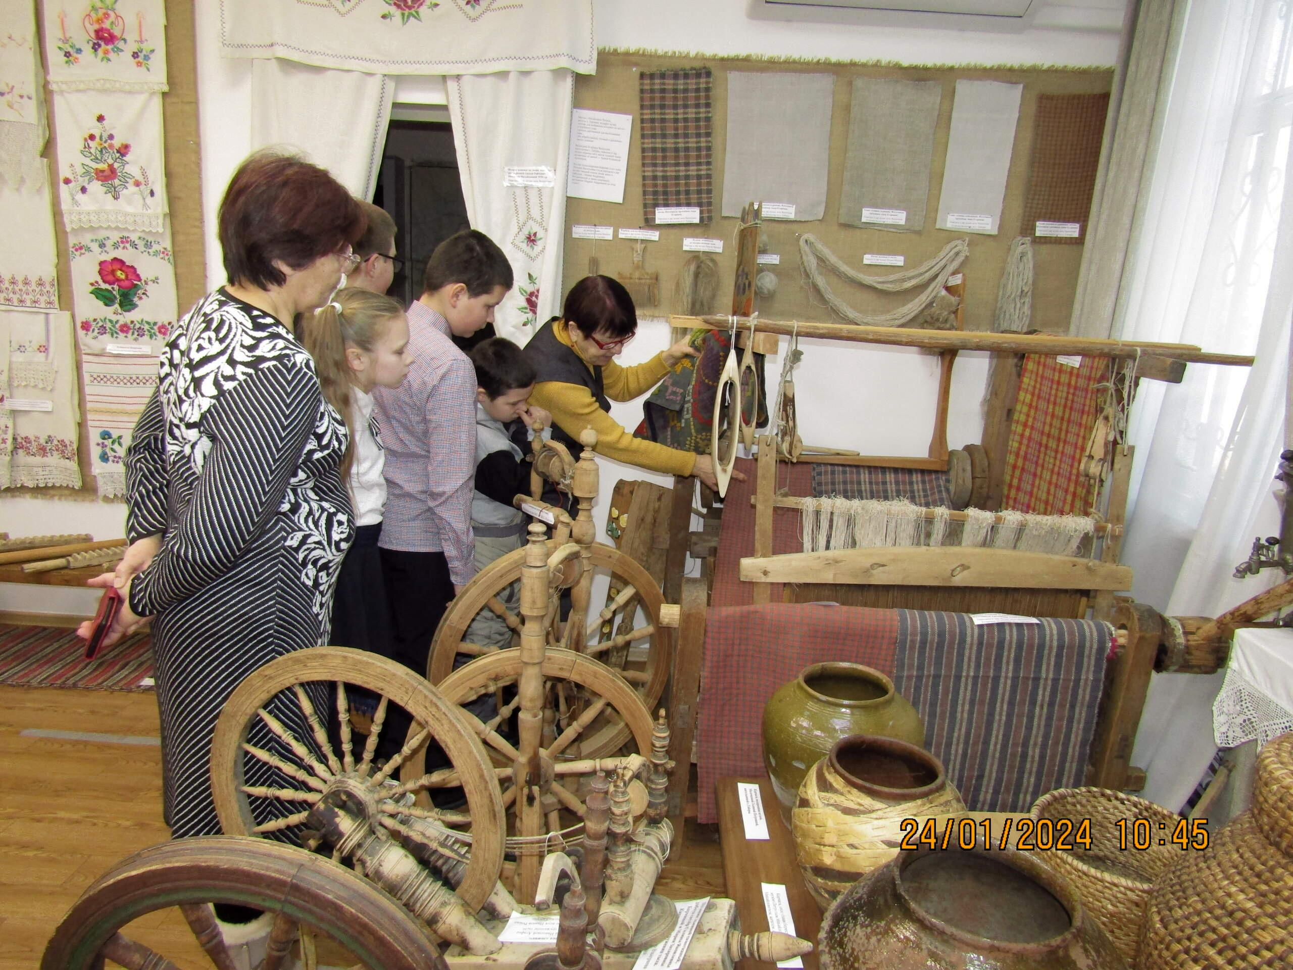
Это поколение детей не знает, что такое кросны и для чего они предназначены?
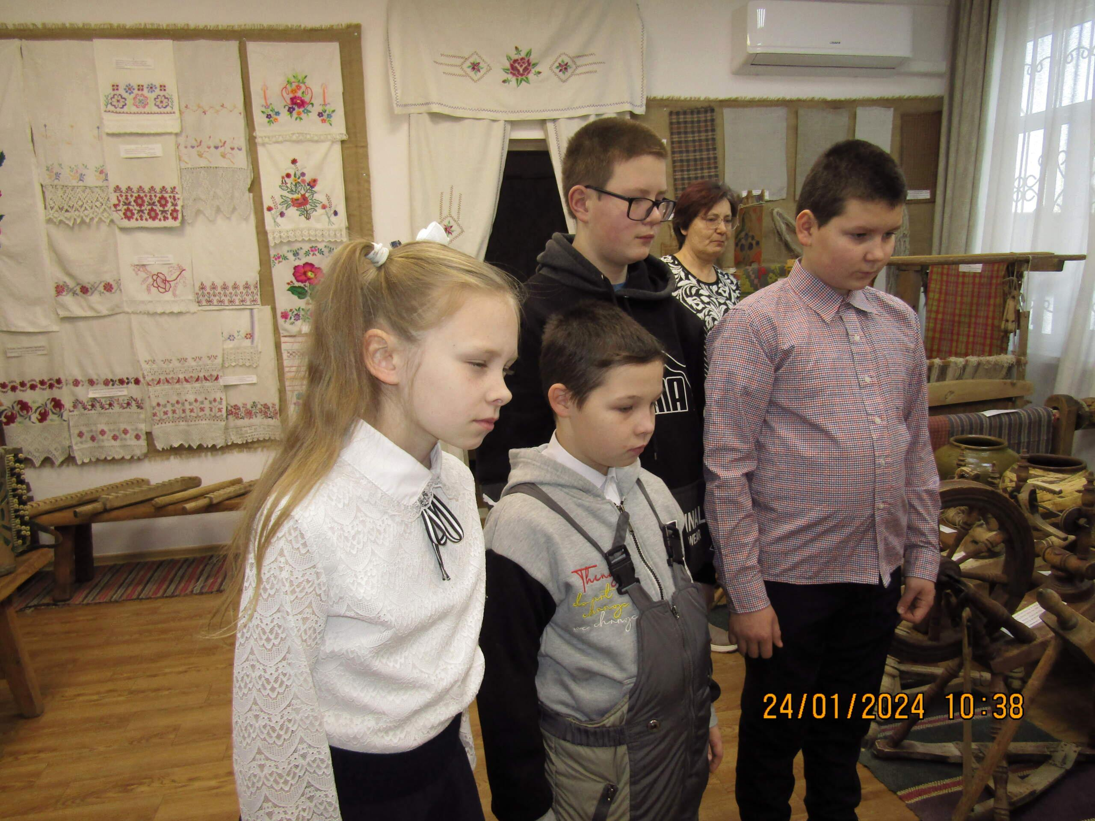
Рассказываю о ступе, стоящей у печки, её привезла в музей из У-Павинска Светлана Владимировна Кезик.
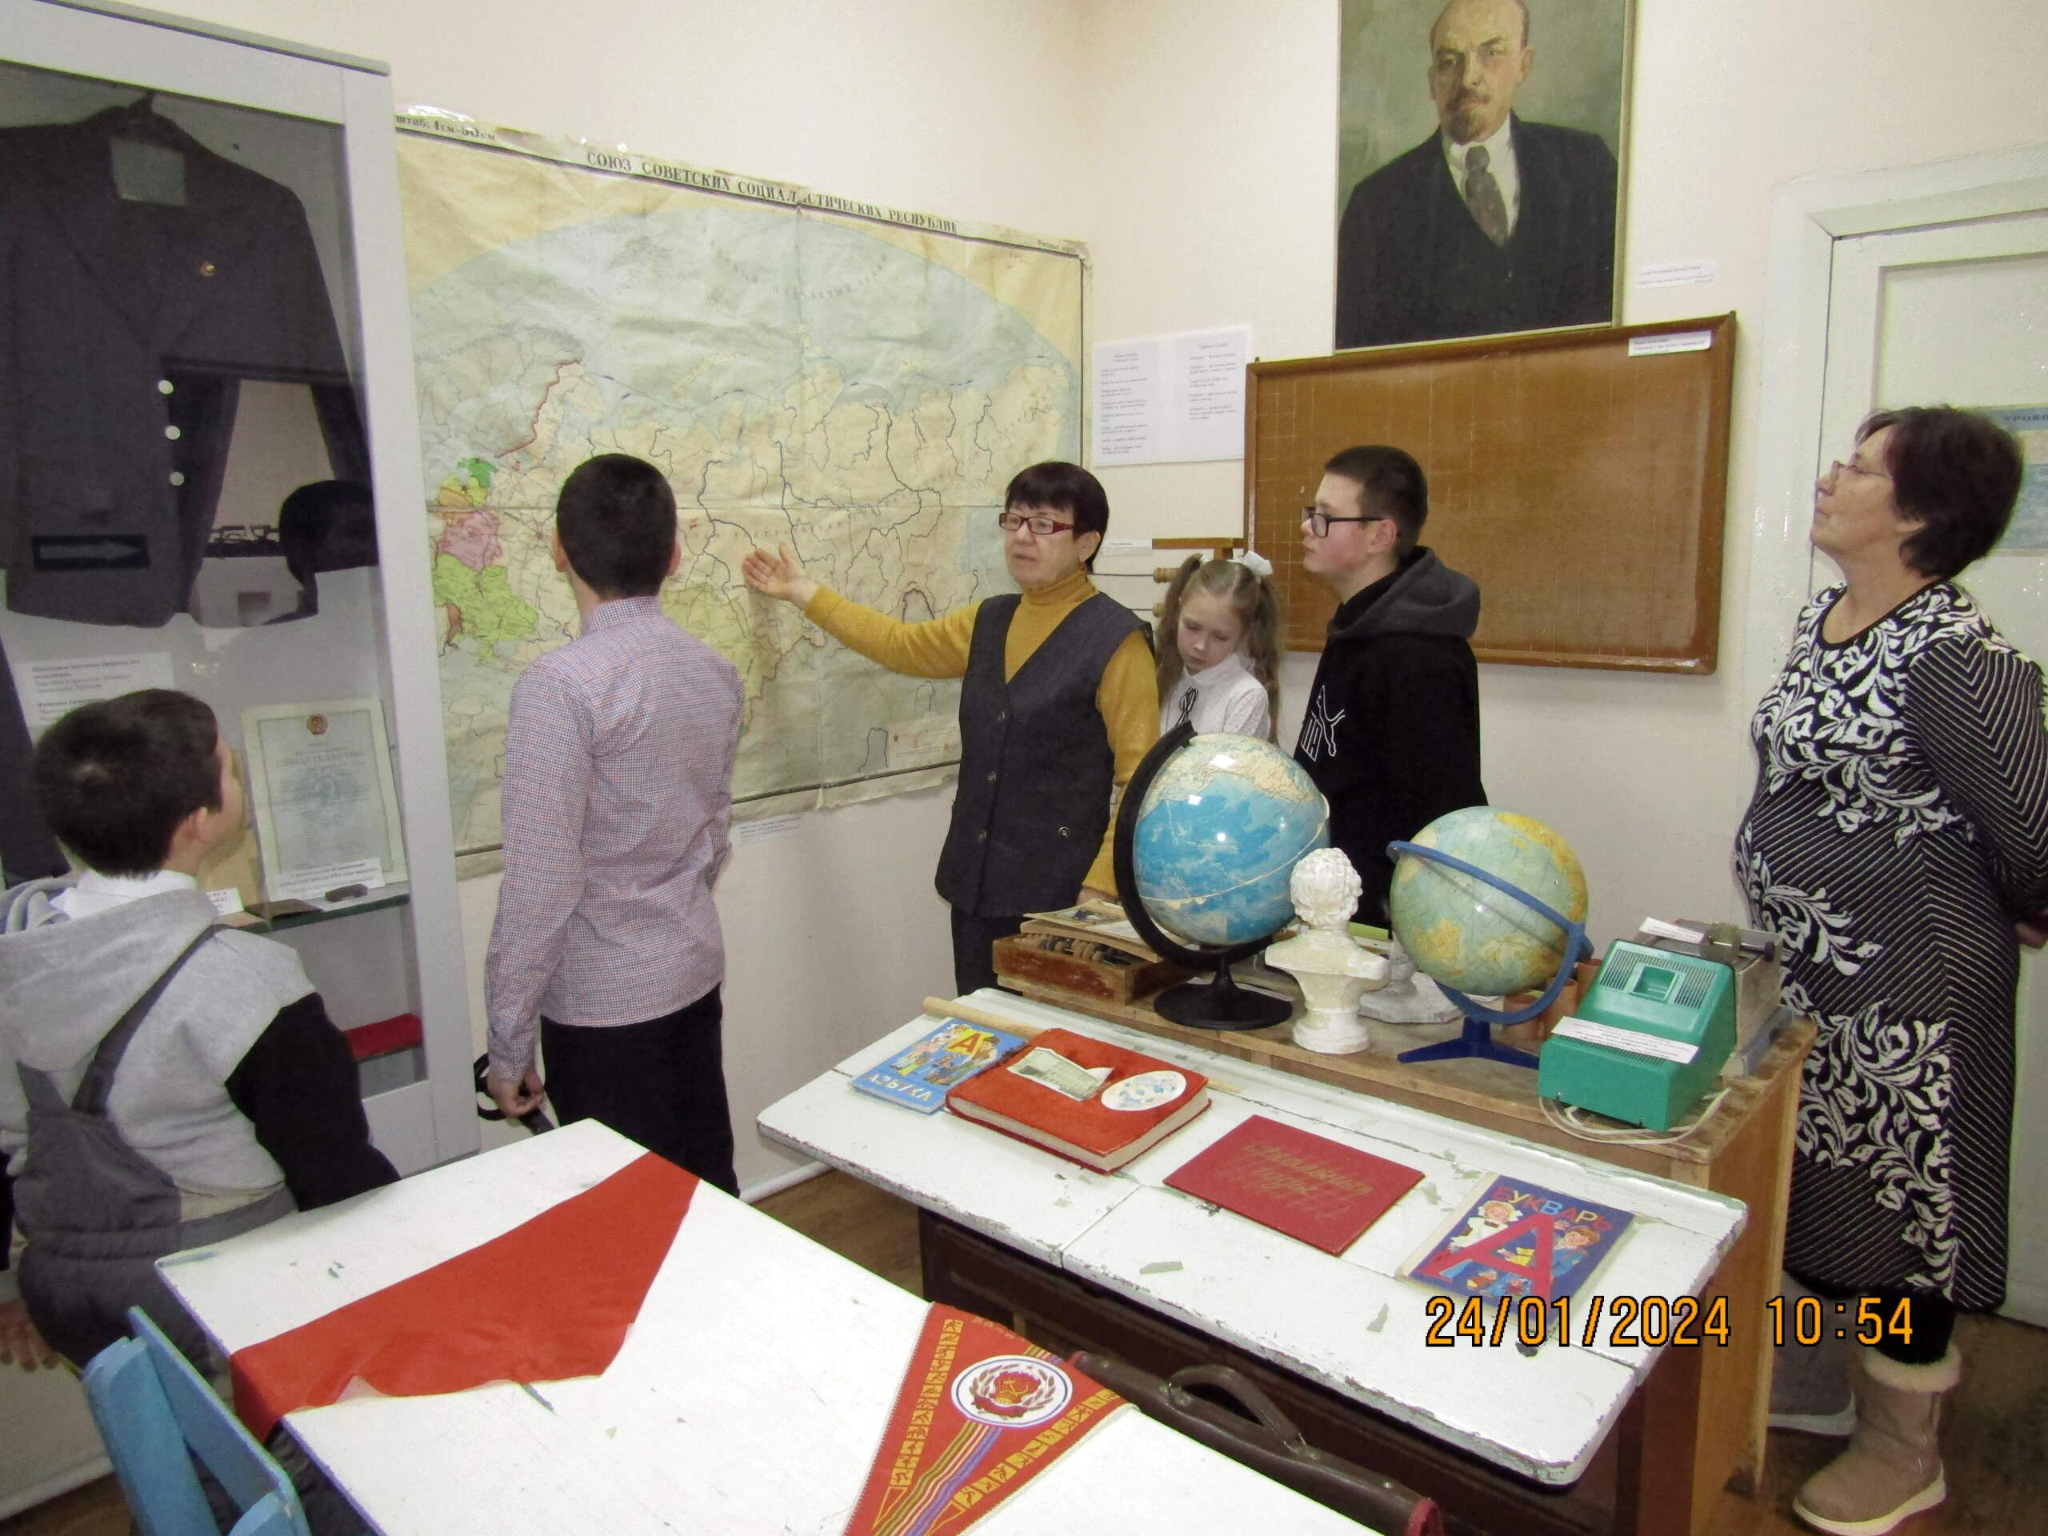
Союз Советских Социалистических Республик - так называлась наша страна с 1922 по 1991 год.
Материал к публикации подготовила и опубликовала методист музея Татьяна Козлова.

